**主题：纵情热爱，瞩目未来**

**纵目2023届校园招聘正式启动！**

**开篇语：**

毕业，意味着

要奔赴更广阔的世界

勇敢无畏，纵情热爱，不设限

来这里，意味着

多样机会，瞩目未来，皆可能

你将见证最热门的赛道，最前沿的科技，

8大职位类别、100+热招岗位、9+核心研发方向，9大心仪城市……..

纵目2023届校园招聘正式启动！加入我们，开启未来之旅！

**CEO说：相信自己，相信未来；改变自己，改变世界。自动驾驶，从技术到量产！——唐锐**

**面向群体**：全球2023届毕业生（毕业时间为2022年9月-2023年9月的海内外应届毕业生）；

**工作地点：**上海、北京、厦门、重庆、湖州、长春、深圳、美国底特律、德国斯图加特

**职位类别：** 软件类 算法类 图像类 系统类 项目管理类 运营类 质量管理类

（岗位详情，请进入校招官网查看，<https://zongmu.m.zhiye.com/#/?from=singlemessage>）

**校招日历：8月8日-11月8日**

网申开启——空中宣讲——城市云宣——线下进校

**6步流程，加入纵目：**

1. **投递/内推（8月8日-10月31）**
2. **笔试/测评（笔试/测评分批次滚动，具体时间以收到通知为准，笔试在48小时内完成作答，测评在72小时完成作答。）**
3. **面试（8月中旬开始）**
4. **意向书发放（8月中旬开始）**
5. **offer发放（9月初开始）**
6. **入职预体验**

**网申渠道：**方法一：

1. 扫描二维码关注“纵目招聘”公众号（2）点击“加入纵目”选择“微官网”（3）点击“微官网”进入“2023校园招聘”（4）点击校园招聘”投递简历

招聘号二维码：

方法二：

进入网址投递感兴趣的岗位。网址：https://zongmu.m.zhiye.com/#/?from=singlemessage

**内推渠道：**

**找熟悉的学长学姐要内推码**

**内推码生成流程：**

关注纵目科技招聘 点击加入纵目-微官网点击查看 应届生专场职位 选择职位身份认证生成内推码

**加入纵目，你将享受**：

全球技术大牛同共事，前沿科技不错过

量身定制专业化培训，升级打怪不慌张

多元化职业发展路径，晋升发展不设限

丰厚诱人的薪资福利，应有尽有不含糊

多种多样的花式假期，快乐加倍不打烊

丰富多彩的兴趣协会，劳逸结合不将就

完善的共赢激励体系，回报满满不埋没

**关于纵目：**纵目科技成立于2013年，总部位于上海张江国际科创中心，在上海、北京、厦门、深圳、重庆、德国斯图加特、美国底特律设有研发中心，在厦门、湖州、东阳（在建）设有生产制造中心。纵目科技是中国领先的自动驾驶（AD）和高级驾驶辅助系统（ADAS）技术及产品供应商。以安全驾驶，智慧生活为愿景，立志成为基于中国面向世界的从辅助驾驶到自动驾驶的技术引领者。

**客户&投资人**：

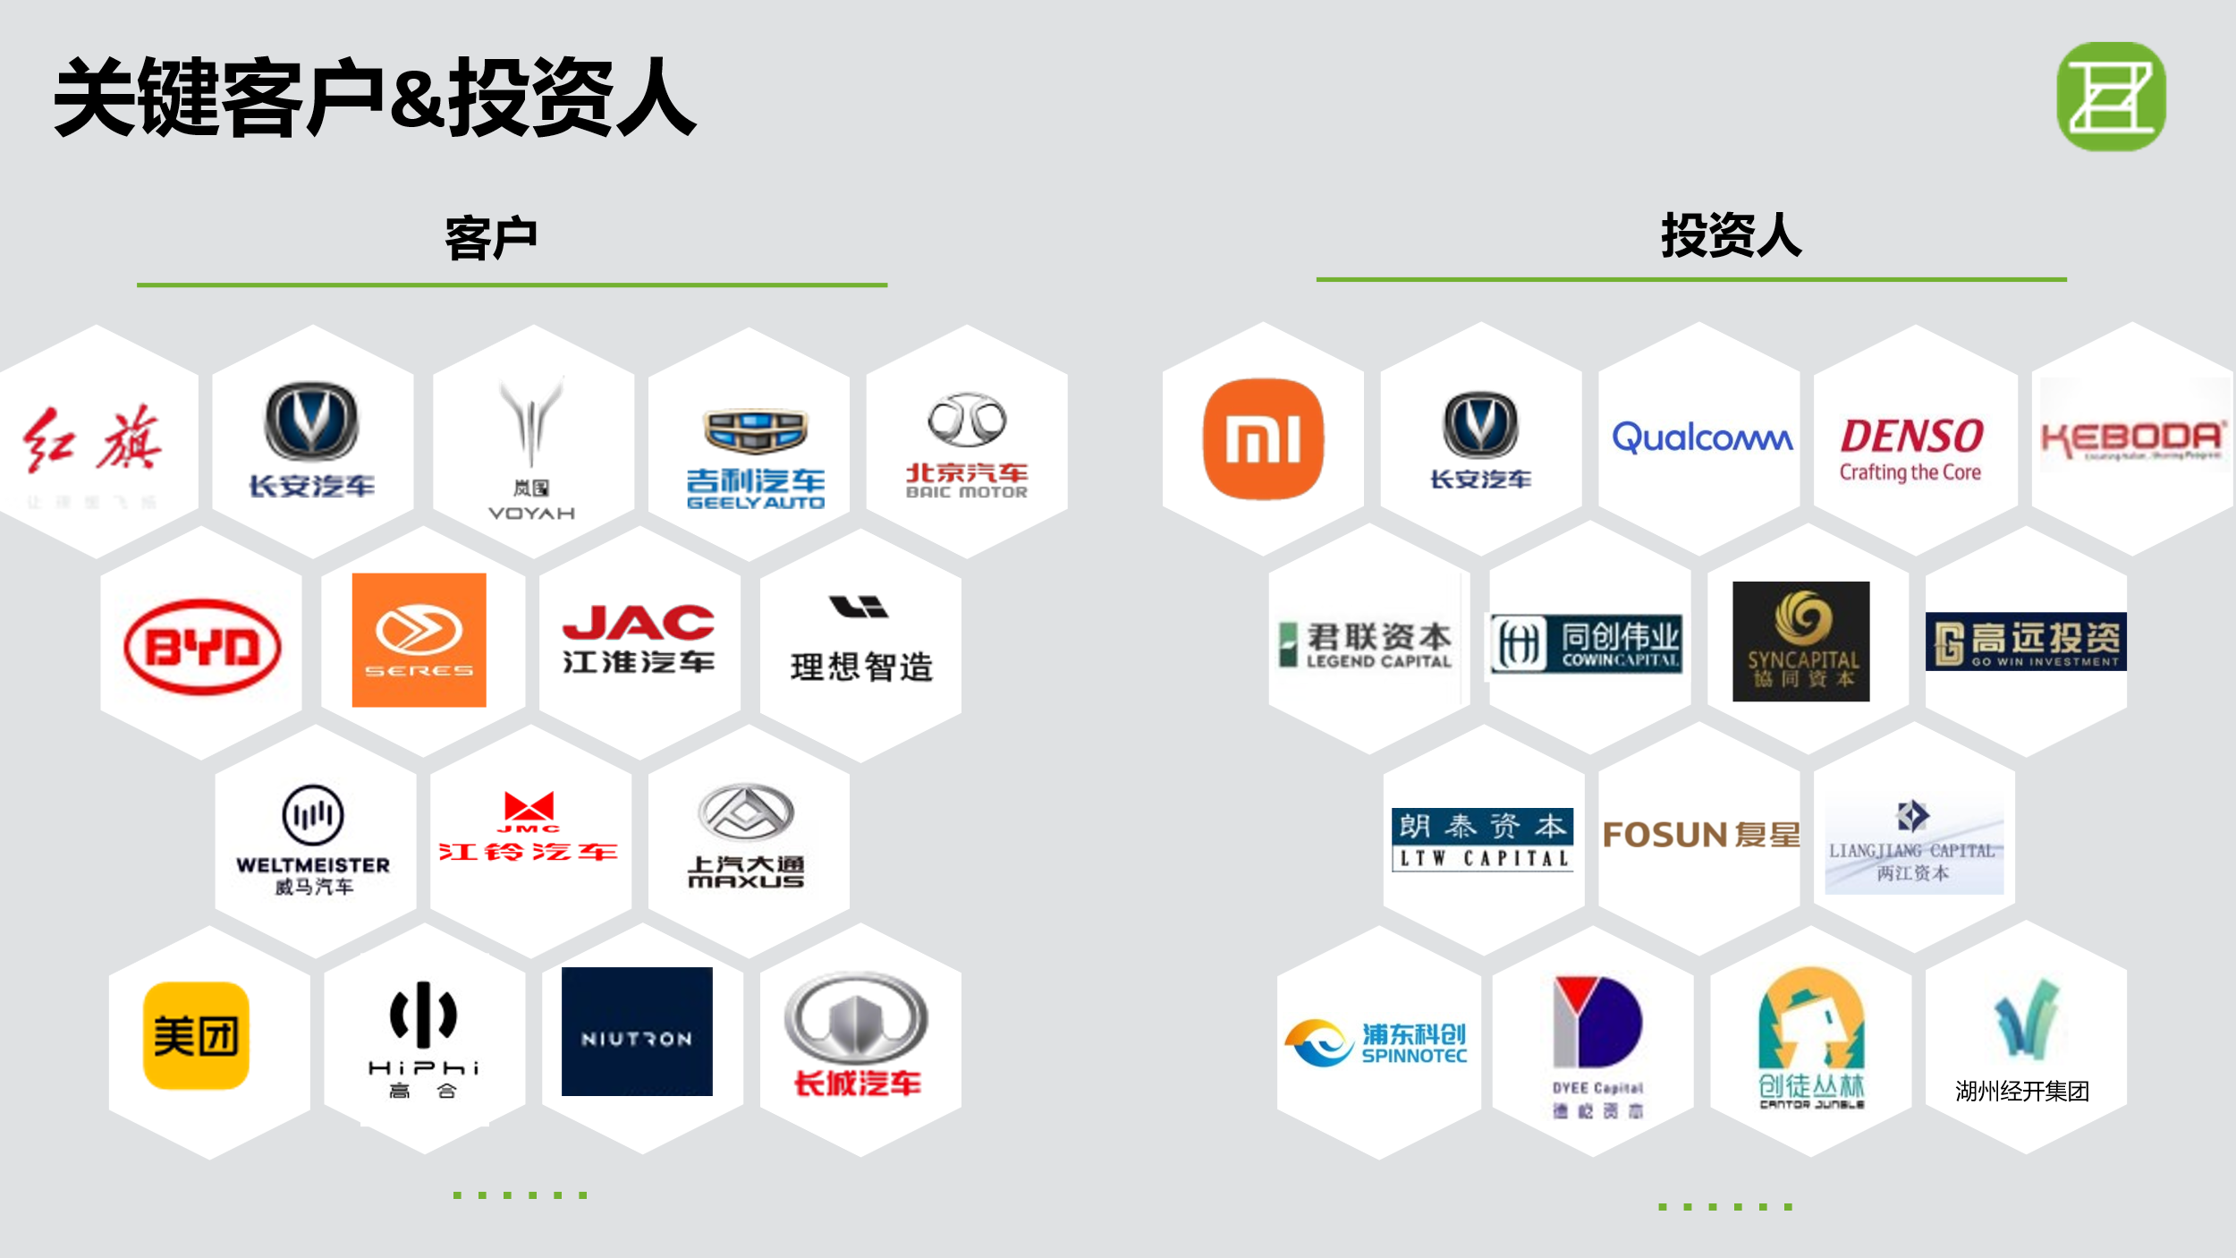

**结尾语：**纵情热爱，瞩目未来，关注纵目校招，预定心仪岗位，快速斩获offer，加入我们吧！